А вот самый большой в мире калейдоскоп построили в Японии в 2005 году во время выставки ЭКСПО. В павильоне в Нагое построили Башню Земли. По стенам этой трехгранной башни 47 метров в высоту сверху вниз стекала вода, образуя различные узоры, в зависимости от направления солнечных лучей. В местах соединения стен башни выходили струи воздуха, имитирующие ветер. В павильоне раздавались мелодичные звуки, которые исходили от трех ветряных мельниц, установленных рядом с башней. Внутри башни располагался самый большой в мире калейдоскоп.

Материал на сайте: https://yandex.ru/turbo/perunica.ru/s/nauka/9817-kalejdoskop-istorija-neprostoj-igrushki.html

Наш адрес:
ул, Энгельса, д. 21
п. Красногвардейское
телефон: 2 -48 – 34
Составил библиограф: Кубаткина, Е.
МБУК «ЦБС»
Красногвардейского района РК

Серия «Открытия и
изобретения»

Калейдоскоп - история непростой игрушки
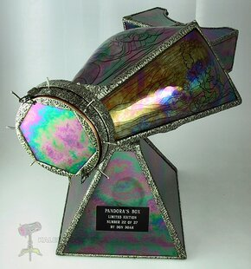
к Году науки и технологий
Смотрю – и что же в моих глазах?
В фигурах разных и звездах
Сапфиры, яхонты, топазы,
И изумруды и алмазы,
И аметисты и жемчуг,
И перламутр – все вижу вдруг!
Лишь сделаю рукой движенье –
И новое в глазах явленье!
2021 год.
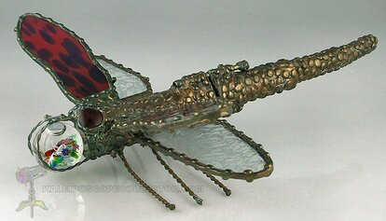
Считается, что эту яркую и вроде бы простую, но завораживающую детскую игрушку придумал в 1816 году шотландский физик Сэр Давид Брюстер. Брюстер с самого детства интересовался свойствами стекла и света. В 10 лет он построил свой первый телескоп. Потом были годы учения в Университете Эдинбурга (кстати, Брюстер был вундеркиндом, студентом он стал в 12 лет), изучение оптики и физики света, множество научных открытий. Интересно, что Брюстер, человек поистине многогранный, едва не стал проповедником: помешала лишь природная скромность. Калейдоскоп принес Брюстеру славу первооткрывателя, но не принес ни копейки денег. Патент оформляли как-то слишком нерасторопно, и предприимчивые дельцы быстро освоили технологию и простые по своему исполнению игрушки появились во всех магазинах. Изобретение Брюстера «раскрасило» жизнь – представители всех классов и сословий, независимо от возраста радостно наблюдали за причудливыми узорами, которые никогда не повторялись.
Когда известие о чудном европейском изобретении докатилось до Америки, шел уже 1870 год. Американский ученый Чарльз Буш, к которому попал один из привезенных из Европы калейдоскопов, необычайно заинтересовался новой "игрушкой". На протяжении многих лет он создавал и модернизировал калейдоскопы, пробовал изменять их форму, наклон зеркал, содержимое. Именно Чарльз Буш создал первый "кабинетный калейдоскоп" - трубу из черного плотного картона, с бронзовым поворотным колечком на конце, подвижно закрепленную на красивой деревянной подставке.
Калейдоскоп не просто игрушка. Чем больше я узнаёшь о нем, тем больше понимаешь, что калейдоскоп это философия. Да-да, именно так. Вы знаете, с чем непременно сравнивают калейдоскоп, и сравнению этому посвящают целые научные труды? С мандалой. Есть даже легенда, что египтяне впервые создали во время своих медитаций нечто вроде калейдоскопа, использовав тщательно отполированные осколки известняка. Поэтому особенно преданные своей страсти коллекционеры и художники, любят наделять калейдоскопы какой-то магической силой воздействия на человека. Они говорят, что калейдоскоп вдохновляет ум и пробуждает сердце. Существуют даже целые направления медитации с калейдоскопом, люди медитируют, разглядывая узоры, есть даже специальное обозначение – медитоскоп. Медитоскоп даже получил свое развитие, став чакроскопом.
Чакроскоп придумала и создала Мэрил Энн Батлер, художница, увлекающаяся теорией цвета и ее воздействия на организм человека. Традиционные цвета, используемые в калейдоскопах, отвечают за определенные участки в чакрах и теле человека. Мэрил Батлер добавила еще четыре цвета, которые традиционно отвечают за женское начало (серебряный), мужское начало (золотой), перерождение (фуксия) и любовь (розовый). Упражнения с чакроскопом, по мнению Батлер, позволяют человеку открыть свое «внутренне зрение».
Калейдоскопы используют и в медицине. Доктор Клиффорд Кун глава Отделения психиатрии и поведенческих наук в университете Кентукки начинал с коллекционирования калейдоскопов, а потом ввел их в свою практику лечения пациентов. Разглядывание узоров в калейдоскопе, успокаивает нервы, снимает напряжение и стресс. Сейчас в Америке и Европе такой метод лечения уже не является экзотическим.
Калейдоскоп используют музыканты и композиторы, настраиваясь на игру или улавливая появившуюся в мыслях новую мелодию. Считается, что каждому цвету соответствует музыкальная нота: наблюдая узоры в калейдоскопе, видишь У калейдоскопа множество поклонников: и дети, которые разглядывают узоры, в качестве забавы, и художники, которые создают сложнейшие и красивейшие узоры, просчитывают невероятные композиции, подбирают материалы, инженеры, коллекционеры, врачи и философы. За рубежом, калейдоскопы стали столь популярны, что в 1986 году Коузи Бейкер создала специальное общество, объединившее всех коллекционеров и профессионалов, художников и теоретиков, производителей и покупателей - Brewster Kaleidoscope Society.музыку.

